Муниципальное казённое вечернее (сменное) общеобразовательное учреждение «Вечерняя (сменная) общеобразовательная школа № 4 при исправительной колонии».

Обществоведческое направление - география

«Великие русские географы, их изобретения и открытия, изменившие мир».

Творческая работа учащихся 7 класса

Учитель координатор: Т.А. Мегис

Мариинск, 2013г

КРОССВОРД «ВЕЛИКИЕ РУССКИЕ ГЕОГРАФЫ»
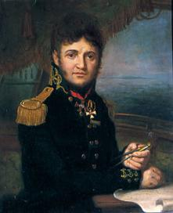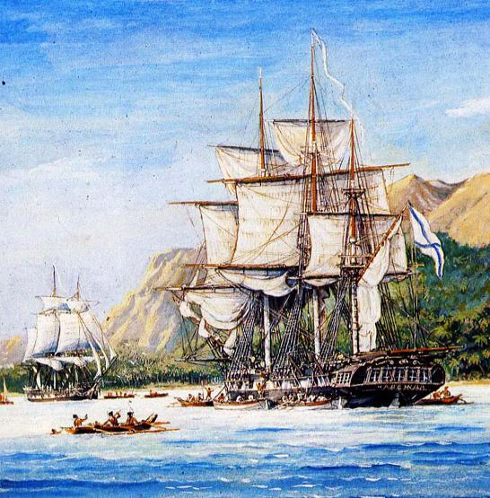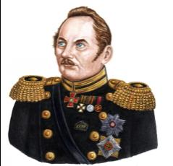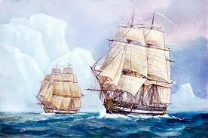

 |  |  |  |  |  |  |  |  |  |  | 2
 |  |  |  |  |  |  |  |  |  |  |  | 3
 |  |  |  |  |  |  |  | 5
 |  |  |  |  |  |  |  |  |  |  |  |  |  | 4
 |  |  |  |  | 2 |  | 1
 |  |  |  | 1
 |  |  |  |  |  |  |  |  |  | 7
 | 5 |  | 3 |  | 6
 |  |  |  |  |  |  |  |  | 4
6
 | 7 |  |  |  |  | 8
 | 9

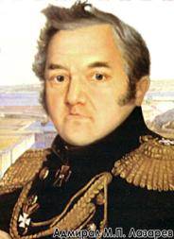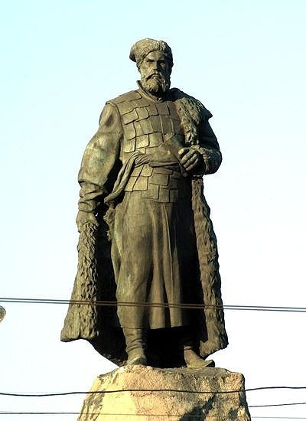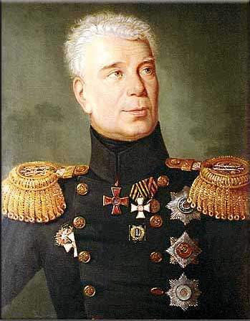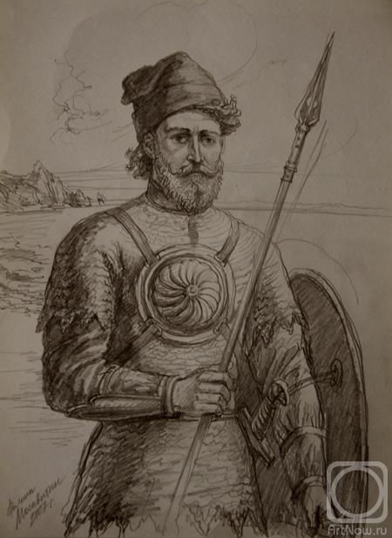
По горизонтали:

1.Мореплаватель и ученый – исследователь, который составил двухтомный атлас Тихого океана.
2.Русский полярный мореплаватель, в честь которого назван мыс.
3.Окраинное море Северного Ледовитого океана, названное в честь русских полярных двоюродных братьев.
4.Вид, какого животного был описан Н. Пржевальским и назван в его честь.
5.В каком регионе России В.Обручев возглавлял крупные геологические исследования.
6.Путешественник, в честь которого назван самый крупный город на реке Амур.
7.Кто предпринял смелую попытку дойти до Северного полюса на собачьих упряжках.
8.Исследователь Северо - Восточной Сибири, его имя носит хребет.
9.Как называлась одна из шлюпок Ф. Беллинсгаузена, достигшего берегов Антарктиды.

По вертикали:

1.Кто из русских мореплавателей, вместе с Ф.Беллинсгаузеном обошёл вокруг света на корабле «Суворов».
2.Автор записей в тетради «Хождение за три моря».
3.Русский мореплаватель, открывший пролив между Азией и Америкой, который впоследствии был назван его именем.
4.В честь какого русского путешественника назван мыс, являющейся крайней материковой точкой России и всей Евразии.
5.Исследователь Камчатки, составил первое достоверное описание полуострова.
6.Построил первый в мире радиоприёмник.
7.К какому морю вышел И.Москвитин.

Ответы:
По горизонтали:1. Крузенштерн.2.Челюскин.3.Лаптевых.4.Лошадь.5.Сибирь.6.Хабаров.
7.Седов.8.Черский.9.«Восток».
По вертикали:1. Лазарев.2.Никитин.3.Беринг.4.Дежнёв.5. Атласов.6. Попов.7. Охотское.

 |  |  |  |  |  |  |  |  |  |  | 2Н
 |  |  |  |  |  |  |  |  |  |  | И | 3Б
 |  |  |  |  |  |  |  |  |  |  | К | Е
 |  |  |  |  |  |  |  | 5С | И | Б | И | Р | Ь
 |  |  |  |  |  |  |  |  |  |  | Т | И |  | 4Д
 |  |  |  |  | 2Ч | Е | 1Л | Ю | С | К | И | Н |  | Е
 |  |  |  |  |  |  | А |  |  |  | Н | Г |  | Ж
 |  |  |  | 1К | Р | У | З | Е | Н | Ш | Т | Е | Й | Н
 |  |  |  |  |  |  | А |  |  |  |  |  |  | Е
 |  |  |  |  |  |  | Р |  |  | 7О |  |  |  | В
 | 5А |  | 3Л | А | 6П | Т | Е | В | Ы | Х
 | Т |  |  |  | О |  | В |  | 4Л | О | Ш | А | Д | Ь
 | Л |  |  |  | П |  |  |  |  | Т
6Х | А | Б | А | Р | О | В |  |  |  | С
 | 7С | Е | Д | О | В | 8Ч | Е | Р | С | К | И | Й
 | О |  |  |  |  |  |  |  |  | О
 | 9В | О | С | Т | О | К |  |  |  | Е

